החברה הכלכלית מיסודה של עיריית טבריה בע"מ

ביצוע עבודות שיקום רחוב החשמל
החברה הכלכלית מיסודה של עיריית טבריה בע"מ

פרק ג' –מפרט טכני, רשימת סעיפים והצעת מחיר

נספח ג'1 – מפרט טכני
נספח ג'2 – כתב כמויות
נספח ג'3 – תוכניות הפיתוח
נספח ג'4 – הצעת המציע

נספח ג'1
מפרט טכני

נספח ג'2
כתב כמויות

נספח ג'3
תוכניות הפיתוח

רשימת תוכניות:

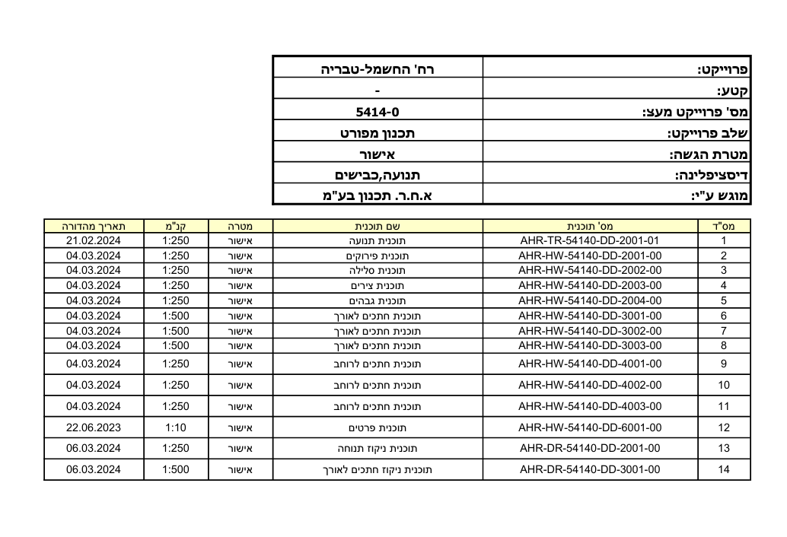

נספח ג'4
הצעת המציע

אני הח"מ, __________________________________ מאשר בזה כי קראתי, עיינתי ובדקתי את כל מסמכי מכרז מסגרת פומבי מס' 05/2024 לביצוע עבודות שיקום רחוב החשמל עבור החברה הכלכלית מיסודה של עיריית טבריה בע"מ כמפורט במסמכי המכרז וכי הנני מסכים להם ומתחייב לפעול על פיהם.

הצעתי הינה כדלקמן:

הנחה (לא ניתן להציע אחוז תוספת) בשיעור ______________% ובמילים ____________________ אחוזים על כל המחירים הנקובים בכתב הכמויות המצורף בנספח ג' 2

_________ ____________ ____________
שם המציע חתימת המציע ת"ז/מס' חברה בע"מ/
מס' שותפות רשומה

כתובות המציע _____________________________

טלפון המציע _____________________________

פרטי מוסמכי חתימה החתומים בשם המציע:

תאריך: ______________

__________ __________ __________ _____________
שם ת.ז. שם ת.ז.

